**IMPLEMENTASI ALAT PERANGKAP NYAMUK OTOMATIS BERBASIS ARDUINO**

***IMPLEMENTATION OF AN AUTOMATIC MOSQUITO TRAP DEVICE BASED ON ARDUINO***

**Edhy Poerwandono1, Ahmad Raihan Mufid2, Marindah3, Maryana Febryanti4**

1,2,3,4Sekolah Tinggi Ilmu Komputer Cipta Karya Informatika, Jakarta

[eddypurwandana@gmail.com](mailto:eddypurwandana@gmail.com), [ahmadraihan53@gmail.com](mailto:ahmadraihan53@gmail.com), [marindah.dah@gmail.com](mailto:marindah.dah@gmail.com), maryana.af18@gmail.com

**ABSTRAK**

Penelitian ini mengkaji dampak penyakit yang ditularkan oleh nyamuk, terutama malaria dan demam berdarah dengue (DBD), yang menjadi masalah utama di Indonesia Meskipun telah ada berbagai upaya pencegahan, seperti prinsip 3M, penyuluhan, dan penggunaan obat anti-nyamuk, penelitian ini bertujuan untuk mengembangkan alat perangkap nyamuk otomatis berbasis Arduino. Alat perangkap nyamuk dirancang dan diuji menggunakan teknologi Arduino, penelitian ini menunjukkan bahwa alat perangkap nyamuk dapat berfungsi secara optimal terutama pada malam hari dengan rentang suhu 20 - 28°C dan rentang kelembaban 40 - 60%. Hasil pengujian menunjukkan bahwa alat ini mampu mengurangi populasi nyamuk pada kondisi lingkungan tertentu, yang memberikan implikasi positif dalam upaya pencegahan penyakit menular yang ditularkan oleh nyamuk. Implementasi alat ini menjanjikan potensi besar dalam meningkatkan kesejahteraan masyarakat serta menunjukkan komitmen pada inovasi teknologi untuk pencegahan penyakit menular yang ditularkan oleh nyamuk.

***Kata Kunci****:* *Nyamuk, Alat Perangkap Otomatis, Arduino*

***ABSTRACT***

*This research examines the impact of diseases transmitted by mosquitoes, especially malaria and dengue hemorrhagic fever (DHF), which are major problems in Indonesia. Although there have been various prevention efforts, such as 3M principles, education, and the use of anti-mosquito drugs, this research aims to developed an Arduino-based automatic mosquito trap. The mosquito trap was designed and tested using Arduino technology. This research shows that the mosquito trap can function optimally, especially at night with a temperature range of 20 - 28°C and a humidity range of 40 - 60%. Test results show that this tool is able to reduce mosquito populations in certain environmental conditions, which has positive implications in efforts to prevent infectious diseases transmitted by mosquitoes. Implementation of this tool promises great potential in improving community welfare and shows commitment to technological innovation to prevent infectious diseases transmitted by mosquitoes.*

***Keywords:*** *Mosquitoes, Automatic Trap Device, Arduino*

**PENDAHULUAN**

Nyamuk merupakan serangga yang memiliki peran sangat penting dalam bidang kesehatan. Nyamuk tergolong dalam *filum Arthropoda, ordo Diptera,* keluarga *Culicidae,* dan memiliki tiga *subfamili,* yaitu *Toxorhynchitinae (Toxorhynchites), Culicinae (Aedes, Culex, Mansonia, Armigeres),* dan *Anophelinae (Anopheles)* (Dongus et al., 2007; Howard et al., 2007). Nyamuk merupakan vektor penyakit yang signifikan di seluruh dunia. Berbagai macam penyakit disebabkan oleh gigitan nyamuk. Nyamuk membawa dan menyebarkan berbagai jenis penyakit, termasuk malaria, demam berdarah, chikungunya, dan Zika. Hingga saat ini masalah Kesehatan yang masih relevan di Indonesia adalah malaria dan demam berdarah *dengue* (DBD), dari tahun ke tahun angka kejadian kasus tersebut di Indonesia cenderung mengalami peningkatan.

Berdasarkan data Kementerian Kesehatan RI (Kemenkes), tahun 2022 adalah tahun paling tinggi angka kasus malaria sebanyak 399.666, pada tahun 2019 sebanyak 250.628 berikutnya di tahun 2020 sebanyak 226.364 sedangkan pada tahun 2018 sebanyak 202.176 dan pada tahun 2021 angka kasus malaria mengalami penurunan yang signifikan di angka 94.610. Sedangkan kasus DBD di Indonesia angka tertinggi kasus DBD di Indonesia terjadi pada tahun 2022 sebanyak 143.266 yang terjangkit, selanjutnya pada tahun 2019 sebanyak 138.127 kasus, tahun 2020 sebanyak 103.509 kasus, lalu pada tahun 2021 sebanyak 73.518 kasus dan pada tahun 2018 merupakan angka kasus terkecil dalam 5 tahun terakhir yaitu 65.602.

Berbagai upaya telah dilakukan untuk menghindari gigitan nyamuk *Aedes aegypti*, seperti penerapan prinsip 3M (menguras, menutup, mengubur), serta penyuluhan di setiap wilayah mengenai pencegahan penyakit DBD. Selain itu, penggunaan berbagai jenis obat anti-nyamuk, baik yang dibakar, disemprot, dioles, berbasis listrik, maupun insektisida untuk memberantas populasi nyamuk, juga telah diadopsi (Achmad, 2006). Pengembangan inovasi untuk memantau keberadaan nyamuk terus dilakukan dengan harapan dapat menciptakan alat pembasmi nyamuk yang efektif dan efisien. Pengenalan terhadap karakteristik nyamuk menjadi penting dalam mendukung proses penelitian. Diungkapkan bahwa nyamuk memiliki penglihatan yang terbatas (Milasari sovi, 2014). Nyamuk cenderung memilih lingkungan dengan suhu berkisar antara 28-32ºC, sesuai dengan suhu iklim di Indonesia yang rata-rata sekitar 30ºC (Laga, 2019).

Demam Berdarah Dengue (DBD) adalah penyakit menular yang disebabkan oleh infeksi virus demam berdarah yang ditularkan melalui gigitan nyamuk betina *Aedes aegypti* dan *Aedes albopictus* yang telah terinfeksi oleh virus demam berdarah dari penderita sebelumnya. DBD merupakan penyakit serius yang dapat mengakibatkan kematian dalam waktu singkat dan menimbulkan kekhawatiran. (Genis, 2008).

Malaria adalah infeksi yang disebabkan oleh parasit *Plasmodium* dan disebarkan melalui gigitan nyamuk *Anopheles*. Secara global, penyebarannya melibatkan wilayah antara 60 derajat bujur utara dan 40 derajat selatan, mencakup lebih dari 100 negara dengan iklim tropis dan subtropis. Sebanyak 2,3 miliar orang atau 41% dari populasi dunia berisiko tertular penyakit ini (WHO Expert Committee on Malaria, 2000).

Suhu adalah suatu besaran yang menyatakan derajat panas dinginnya suatu benda dan alat yang digunakan untuk mengukur suhu dapat berupa termometer. Dalam kehidupannya, individu cenderung memanfaatkan indera peraba untuk mengukur suhu. Namun dengan perbaikan inovatif, termometer dibuat untuk benar-benar menyamakan suhu (Hidayati, 2011).

Kelembaban dapat berupa tingkat kelembapan lingkungan yang disebabkan oleh adanya uap air. Tingkat perendaman sangat dipengaruhi oleh suhu. Jika berat fraksi uap sama dengan berat uap terendam, maka akan terjadi pengerasan. Secara numerik, kekeruhan relatif (RH) dicirikan sebagai proporsi laju antara berat uap diskusi fraksional dan berat uap air yang direndam. Kelengketan dapat diuraikan dalam beberapa cara. Kelengketan Relatif pada umumnya mampu menjelaskan arti kegerahan (Lagiyono, 2012).

Arduino Uno adalah sejenis papan yang berisi mikrokontroler seukuran kartu kredit yang dilengkapi dengan sejumlah pin yang digunakan untuk berkomunikasi dengan perangkat keras lain. Arduino adalah mikrokontroler fleksibel yang memungkinkannya untuk dimodifikasi. Program di Arduino sering disebut sebagai program. Arduino terdiri dari dua bagian utama, yaitu papan grafik fisik yang biasa disebut mikrokontrolerdan program atau IDE yang dijalankan di komputer sebagai *compiler* (Tullah et al., 2019).

Pengunaan Arduino memungkinkan pengembangan alat perangkap nyamuk yang cerdas dan adaptif, serta memungkinkan nyamuk terperangkap jauh lebih baik dibandingkan perangkap nyamuk lainnya. Tujuan dari Penelitian ini mengembangkan alat perangkap nyamuk berbasis Arduino yang efektif dan efisien dalam mengendalikan populasi nyamuk yang membawa penyakit. Dengan memanfaatkan teknologi tersebut, penelitian ini diharapkan dapat menjadi kontribusi signifikan dalam upaya pencegahan penyakit menular yang ditularkan oleh nyamuk.

**METODE**

Data kualitatif diperoleh dalam pengumpulan data ini. Data kualitatif merupakan data deskriptif dan subjektif yang tidak dapat diukur secara numerik. Data ini menggambarkan kualitas, sifat, atau karakteristik suatu fenomena. Sumber data yang diperoleh penulis berasal dari wawancara atau observasi langsung.

**Observasi**

Dalam hal ini penulis melakukan observasi secara langsung di Area RT.004 Kelurahan Kelapa Dua Wetan Jakarta Timur, untuk mengamati pola aktivitas nyamuk, preferensi lingkungan sekitar dan perilaku nyamuk untuk menentukan parameter yang akan diteliti sebagai bahan untuk penelitian.

**Wawancara**

Metode wawancara memperoleh data dengan cara bertanya dan menjawab pertanyaan langsung yang berkaitan dengan subjek penelitian. Dalam hal ini akan dilakukan proses wawancara terhadap penanggung jawab RT 004. Dalam hal ini penulis memperhatikan kelengkapan dan keakuratan data.

**Studi Pustaka**

Selain melakukan kegiatan diatas, penulis juga mencari referensi lain yang dapat dijadikan pedoman dalam penulisan, yang bersumber dari jurnal-jurnal yang berkaitan dengan judul Penelitian yang penulis buat, guna mendapatkan gambaran secara teoritis.

**Penerapan Metodologi**

Adapun tahapan-tahapan dalam metode Penelitian ini adalah sebagai berikut:

**Identifikasi Masalah**

Identifikasi masalah dalam Penelitian ini adalah banyak penyakit yang disebabkan oleh nyamuk maka diperlukan suatu alat perangkap nyamuk otomatis untuk mengurangi pencegahan penyakit menulur yang ditularkan oleh nyamuk.

**Data Penelitian**

Penelitian ini menggunakan data kualitatif karena dilakukan observasi langsung, wawancara dan referensi studi pustaka. Pada penelitian ini data yang hasilkan adalah data pengujian alat. Data yang diperoleh tersebut dipilih berdasarkan kebutuhan penelitian yang terdiri dari beberapa attribute atau variabel. Adapun attribute yang digunakan yaitu hari, jam, suhu, dan kelembaban. Sedangkan variabel tujuannya yaitu hasil ke-efektifitas alat.

**Rancangan Alat**

Proses rancangan alat perangkap nyamuk otomatis ini dapat berfungsi jika alat mencapai ketentuan yang telah di tetapkan berdasarkan parameter suhu dan kelembapan pada program Arduino. Berikut merupakan proses perancangan alat perangkap nyamuk tersebut:

1. Perencanaan

Pada tahap ini peneliti merencanakan detail perangkap nyamuk yang akan dibuat. Di dalam perencanaan, penulis melibatkan studi literatur, analisis kebutuhan, dan pemilihan konsep dan desain untuk diimplementasikan.

1. Perakitan Alat

Tahap selanjutnya, penulis membangun fisik alat perangkap nyamuk berdasarkan desain yang telah direncanakan sebelumnya. Hal ini mencakup pengumpulan, perakitan, dan pengujian awal komponen untuk memastikan kompatibilitas antara desain dan implementasi fisiknya.

1. Pembuatan Program

Dalam pembuatan program, penulis mencakup pengembangan program atau perangkat lunak apa pun yang diperlukan untuk mengoperasikan atau mengendalikan perangkap nyamuk. Program-program ini melibatkan penggunaan mikrokontroler, sensor, atau teknologi lainnya untuk mengoperasikan, menyesuaikan, dan memantau perangkap nyamuk sesuai kebutuhan.

1. Pengujian Alat

Pada tahap ini, penulis melakukan proses evaluasi sistematis yang bertujuan untuk memvalidasi dan memastikan efektivitas serta respons perangkap terhadap kondisi lingkungan yang beragam. Melalui pengujian, didapatkan hasil data pengamatan terhadap kinerja perangkap, termasuk resposnya terhadap perubahan suhu, kelembaban, serta aktivitas nyamuk guna memastikan bahwa alat tersebut dapat bekerja sesuai yang diharapkan.

**Implementasi**

Setelah dilakukan perancangan alat, penulis melakukan implementasi alat perangkap nyamuk untuk dilakukan uji coba alat pada lokasi yang telah di tentukan dengan jangka waktu yang berbeda.

**Hasil / *Output***

Hasil / *Ouput* yang dihasilkan adalah keefektifan perangkap nyamuk berbasis Arduino yang didapatkan melalui pengujian sensor, pengujian alat, dan debugging alat serta pengaruh implementasi pada lingkungan sekitar.

***Impact***

Penggunaan alat perangkap nyamuk berbasis Arduino memberikan solusi non-kimia atau teknologi yang ramah lingkungan dapat mengurangi ketergantungan pada pestisida dan bahan kimia lainnya.

**HASIL DAN PEMBAHASAN**

Penelitian ini berkontribusi signifikan dalam upaya pencegahan penyakit menular yang ditularkan oleh nyamuk pada lingkungan RT 004 Kelurahan Kelapa Dua Wetan Jakarta timur. Dalam penelitian ini penulis membuat alat perangkap nyamuk yang dirancang dan diuji menggunakan teknologi Arduino untuk pengendalian penyebaran penyakit.

Dengan keadaan tersebut, Arduino dapat digunakan untuk efektivitas perangkap nyamuk serta menyampaikan pengetahuan tentang rancang bangun, pengembangan, dan implementasi alat perangkap nyamuk berbasis Arduino sebagai solusi yang inovatif.

**Diagram Rangkai Alat**

Diagram rangkaian berisikan representasi visual dari keseluruhan komponen yang digunakan pada alat yang difungsikan untuk mengatur perangkat tersebut agar dapat beroperasi secara optimal

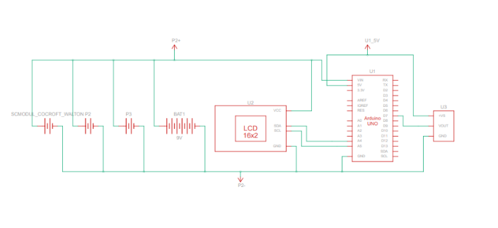

**Gambar 1. Diagram Rangkai Alat**

**Implementasi dan Pengujian**

Pengujian Alat Perangkap Nyamuk untuk membuktikan bahwa Alat dapat digunakan untuk mengurangi populasi nyamuk di waktu tertentu, terlebih dahulu harus melakukan perancangan system terhadap aplikasi Arduino sesuai dengan program yang dibuat pada aplikasi Arduino IDE.

1. Perancangan Alat

Perancangan alat merupakan proses kreatif dalam merancang, mengembangkan, dan membuat perangkat yang memenuhi kebutuhan spesifik dengan mempertimbangkan desain, fungsionalitas, dan kegunaan yang optimal. Beberapa komponen yang digunakan dalam pembuatan alat perangkap nyamuk adalah :

**Tabel 1. Komponen Alat**

|  |  |  |
| --- | --- | --- |
| No. | Alat dan Bahan | Jumlah |
| 1 | Arduino UNO | 1 |
| 2 | LCD 16x2 + I2C | 1 |
| 3 | Voltase Regulator | 2 |
| 4 | Relay | 1 |
| 5 | Battery Rechargeable | 1 |
| 6 | Kawat Nyamuk | 1 |
| 7 | Kabel Jumper | 10 |
| 8 | Lampu UV | 3 |
| 9 | Adaptor Charger 12 v | 1 |
| 10 | Modul Cockroft walton | 1 |
| 11 | Sensor DHT 11 | 1 |
| 12 | Kabel USB | 1 |
| 13 | Sensor RTC DS3231 | 1 |

1. Perancangan Rangkaian Alat

Setelah semua rancangan selesai dibuat, selanjutnya adalah merakit semua komponen dan disatukan dalam satu wadah kotak. Kemudian untuk kawat nyamuk di letakkan didalam 1 wadah berbentuk tabung dengan lampu UV yang terdapat diatasnyas, serta baterai *rechargeable* diletakkan di samping kotak tempat penyimpanan komponen. Berikut ini adalah tampilan dari alat perangkap nyamuk.

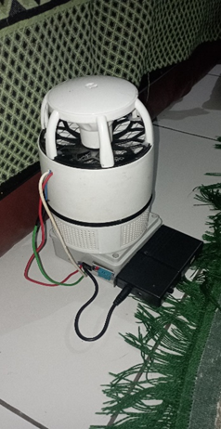

**Gambar 2. Rangkaian Alat**

1. Pembuatan Program

Setelah perakitan alat selesai dilakukan, selanjutnya kita harus membuat logika alat sehingga alat dapat bekerja dengan baik. Berikut adalah *flow* cara kerja alat :

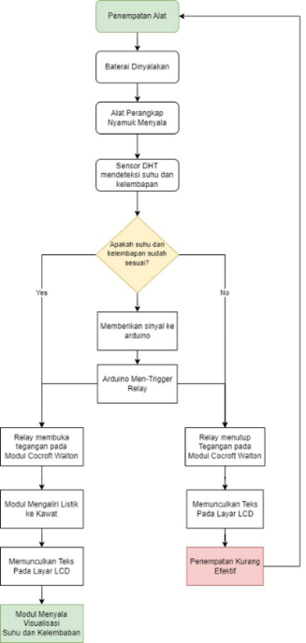

**Gambar 3. Flow Cara Kerja Alat**

Berdasarkan pada Gambar 3 terlihat bahwa Alat akan bekerja apabila suhu dan kelembaban mencapai parameter yang sudah di tetapkan pada tabel rancangan pengujian. Sebelum memulai membuat program, penulis harus meng-*import* *library* dan menginisialisasi sensor yang terpasang agar dapat terbaca oleh Arduino.

**Hasil Pengujian**

**Tabel 2. Pengujian Modul RTC**

|  |  |  |
| --- | --- | --- |
| **No.** | **Nilai RTC** | **Status Monitor** |
| 1 | 06.00 | Waktu yang ditampilkan sesuai dengan waktu nyata |
| 2 | 10.00 | Waktu yang ditampilkan sesuai dengan waktu nyata |
| 3 | 14.00 | Waktu yang ditampilkan sesuai dengan waktu nyata |
| 4 | 18.00 | Waktu yang ditampilkan sesuai dengan waktu nyata |
| 5 | 22.00 | Waktu yang ditampilkan sesuai dengan waktu nyata |

Pada pengujian Tabel 2, yaitu mengenai *setting* waktu yang telah ditentukan pada Modul RTC. Di jam – jam tertentu RTC berfungsi untuk mengatur parameter suhu dan kelembaban yang telah di jadwalkan. Waktu yang dihasilkan oleh RTC sesuai dengan waktu nyata atau realtime sehingga parameter suhu berjalan dengan baik.

**Tabel 3. Pengujian Modul**

|  |  |  |  |
| --- | --- | --- | --- |
| **No** | **Waktu Pengujian** | **Modul Cockroft Walton** | **Keterangan** |
| 1 | 06.00-10.00 | Menyala | Modul berjalan karena suhu sesuai |
| 2 | 10.00-14.00 | Tidak menyala | Modul tidak berjalan karena suhu tidak sesuai |
| 3 | 14.00- 18.00 | Tidak menyala | Modul tidak berjalan karena suhu tidak sesuai |
| 4 | 18.00- 22.00 | Menyala | Modul berjalan karena suhu sesuai |
| 5 | 22.00-06.00 | Menyala | Modul berjalan karena suhu sesuai |

Pada pengujian Tabel 3 kali ini mengenai efektivitas Modul *Cockroft Walton* pada jam – jam tertentu. Hasilnya adalah rata-rata pada jam 10.00 – 18.00 Modul tidak berjalan, karena suhu di jam tersebut suhu tidak mencapai parameter yang telah di tentukan.

**Tabel 4. Pengujian Keseluruhan**

|  |  |  |  |  |  |
| --- | --- | --- | --- | --- | --- |
| **Hari** | **Status Alat** | **Jam** | **Parameter Suhu (°C)** | **Parameter Kelembaban (%)** | **Hasil/ Output** |
|
| Hari ke-1 | ON | 06.00-10.00 | 24-26 | 75% -90% | 3 |
| ON | 10.00-14.00 | 29-32 | 65% -75% | 0 |
| ON | 14.00- 18.00 | 26-30 | 65% - 70% | 0 |
| ON | 18.00-22.00 | 26-30 | 35% - 70% | 8 |
| ON | 22.00-06.00 | 20-28 | 40% - 60% | 20 |
| Hari ke-2 | ON | 06.00-10.00 | 24-26 | 75% - 90% | 2 |
| ON | 10.00-14.00 | 29-32 | 65% - 75% | 0 |
| ON | 14.00- 18.00 | 26-30 | 65% - 70% | 0 |
| ON | 18.00-22.00 | 26-30 | 35% - 70% | 15 |
| ON | 22.00-06.00 | 20-28 | 40% - 60% | 18 |
| Hari ke-3 | ON | 06.00-10.00 | 24-26 | 75% - 90% | 8 |
| ON | 10.00-14.00 | 29-32 | 65% -75% | 0 |
| ON | 14.00- 18.00 | 26-30 | 65% - 70% | 0 |
| ON | 18.00-22.00 | 26-30 | 35% - 70% | 9 |
| ON | 22.00-06.00 | 20-28 | 40% - 60% | 22 |
| Hari ke-4 | ON | 06.00-10.00 | 24-26 | 75% - 90% | 5 |
| OFF | 10.00-14.00 | 29-32 | 65% - 75% | 0 |
| ON | 14.00- 18.00 | 26-30 | 65% - 70% | 0 |
| ON | 18.00-22.00 | 26-30 | 35% - 70% | 13 |
| ON | 22.00-06.00 | 20-28 | 40% - 60% | 15 |
| Hari ke-5 | ON | 06.00-10.00 | 24-26 | 75% - 90% | 11 |
| ON | 10.00-14.00 | 29-32 | 65% -75% | 0 |
| ON | 14.00- 18.00 | 26-30 | 65% - 70% | 0 |
| ON | 18.00-22.00 | 26-30 | 35% - 70% | 6 |
| ON | 22.00-06.00 | 20-28 | 40% - 60% | 20 |
| Hari ke-6 | ON | 06.00-10.00 | 24-26 | 75% - 90% | 13 |
| ON | 10.00-14.00 | 29-32 | 65% -75% | 0 |
| ON | 14.00- 18.00 | 26-30 | 65% - 70% | 0 |
| ON | 18.00-22.00 | 26-30 | 35% - 70% | 20 |
| ON | 22.00-06.00 | 20-28 | 40% - 60% | 18 |
| Hari ke-7 | ON | 06.00-10.00 | 24-26 | 75% - 90% | 10 |
| ON | 10.00-14.00 | 29-32 | 65% -75% | 0 |
| OFF | 14.00- 18.00 | 26-30 | 65% - 70% | 0 |
| ON | 18.00-22.00 | 26-30 | 35% - 70% | 16 |
| ON | 22.00-06.00 | 20-28 | 40% - 60% | 16 |

Pada Tabel 4 merupakan hasil pengujian keseluruhan sistem alat perangkap nyamuk. Percobaan ini dilakukan selama 7 hari dengan indicator suhu dan kelembaban yang di deteksi oleh sensor berbeda – beda setiap harinya. Dari hasil pengujian ini didapatkan waktu yang paling cocok untuk menggunakan alat perangkap nyamuk ini adalah pada waktu malam hari dengan kisaran pukul 22:00 – 06:00 dengan parameter suhu 20 – 28°C dan parameter kelembaban 40% - 60%. Hal ini dikarenakan banyaknya nyamuk yang terperangkap dan perkembang biakan nyamuk lebih banyak pada suhu dan kelembaban yang rendah.

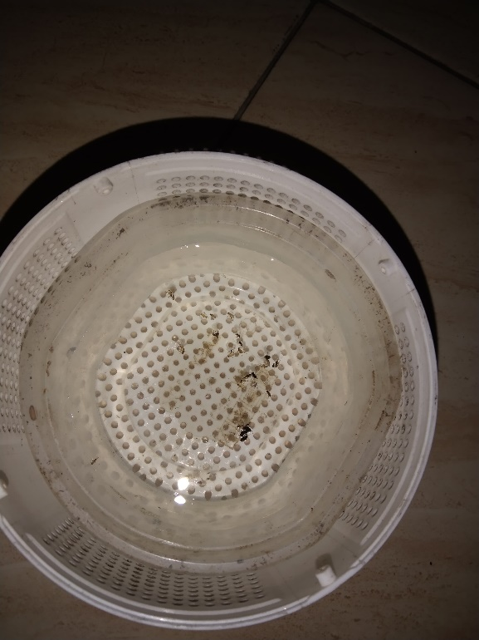

**Gambar 4.** Hasil Penangkapan Nyamuk

Berikut merupakan sample hasil perangkap nyamuk yang berhasil membunuh nyamuk, menunjukkan efektivitasnya dalam mengendalikan populasi nyamuk dan mengurangi risiko penularan penyakit yang dibawa oleh nyamuk tersebut.

**SIMPULAN**

Penelitian ini menghasilkan sebuah alat perangkap nyamuk berbasis Arduino yang efektif dalam mengendalikan populasi nyamuk, terutama *Aedes aegypti* dan *Aedes albopictus*, vektor penyakit utama seperti malaria dan demam berdarah dengue (DBD). Melalui pendekatan yang terinci dari perencanaan, perakitan, pembuatan program, hingga pengujian alat, penelitian ini menunjukkan bahwa alat perangkap nyamuk dapat berfungsi secara optimal terutama pada malam hari dengan rentang suhu 20 - 28°C dan rentang kelembaban 40 - 60%. Hasil pengujian menunjukkan bahwa alat ini mampu mengurangi populasi nyamuk pada kondisi lingkungan tertentu, yang memberikan implikasi positif dalam upaya pencegahan penyakit menular yang ditularkan oleh nyamuk. Dengan demikian, penggunaan teknologi Arduino dalam pengembangan alat perangkap nyamuk memberikan solusi yang inovatif, ramah lingkungan, dan berpotensi untuk meningkatkan kesehatan masyarakat secara keseluruhan.

**DAFTAR PUSTAKA**

Achmad, S. (2006). Rancang Bangun Alat Penyengat Nyamuk Listrik. *Traksi*, *4*(2), 76–83.

Dongus, S., Nyika, D., Kannady, K., Mtasiwa, D., Mshinda, H., Fillinger, U., Drescher, A. W., Tanner, M., Castro, M. C., & Killeen, G. F. (2007). Participatory mapping of target areas to enable operational larval source management to suppress malaria vector mosquitoes in Dar es Salaam, Tanzania. *International Journal of Health Geographics*, *6*, 1–16. https://doi.org/10.1186/1476-072X-6-37

Genis, G. (2008). *Demam Berdarah*. B-first PT Bentang Pustaka.

Hidayati, P. (2011). Pengaruh Setting Temperatur Terhadap Kinerja Ac. *Jurusan Teknik Konversi Energi*.

Howard, A. F. V., Zhou, G., & Omlin, F. X. (2007). Malaria mosquito control using edible fish in western Kenya: Preliminary findings of a controlled study. *BMC Public Health*, *7*, 1–6. https://doi.org/10.1186/1471-2458-7-199

Khalid, A. A., & Mohamad Arshad, A. (2022). Development of Ultraviolet (UV) Light and Photocatalyst Mosquito Trap System. *Journal of Engineering Technology*, *10*(1), 119–124.

Laga, Y. (2019). *Efektivitas penyemprotan ekstrak daun mimba (Azadirachta indica) terhadap kematian nyamuk Aedes sp*. 1–51.

Lagiyono. (2012). *PENGARUH UDARA MASUK TERHADAP SUHU AIR CONDITIONER (AC) KAPASITAS 1 PK PADA RUANG INSTALASI UJI. Lagiyono, Saufik Luthfianto, Dani Riyadi*.

Liu, W. L., Wang, Y., Chen, Y. X., Chen, B. Y., Lin, A. Y. C., Dai, S. T., Chen, C. H., & Liao, L. De. (2023). An IoT-based smart mosquito trap system embedded with real-time mosquito image processing by neural networks for mosquito surveillance. *Frontiers in Bioengineering and Biotechnology*, *11*(January), 1–13. https://doi.org/10.3389/fbioe.2023.1100968

Mahendra, A., & Firmawati, N. (2022). Rancang Bangun Alat Mosquito Killer Menggunakan Buzzer dan Perangkap Lampu Violet. *Jurnal Fisika Unand*, *12*(1), 70–76. https://doi.org/10.25077/jfu.12.1.70-76.2023

Milasari sovi, F. mela. (2014). *PENGARUH MODIFIKASI ATRAKTAN TERHADAP JUMLAH TELUR NYAMUK Aedes sp YANG TERPERANGKAP DI KELURAHAN KARANGPUCUNG KECAMATAN PURWOKERTO SELATAN KABUPATEN BANYUMAS TAHUN 2014 Sovi Milasari *), Mela Firdaust, SST **)*. 1–19.

Tullah, R., Mustafa, S. M., & Nugraha, D. E. A. (2019). Sistem Keamanan Rumah Berbasis Mikrokontroler Arduino dan SMS Gateway. *Academic Journal of Computer Science Research*, *1*(1). https://doi.org/10.38101/ajcsr.v1i1.232

WHO Expert Committee on Malaria. (2000). *WHO Expert Committee on Malaria: twentieth report*. World Health Organization.

Zulkiply, N., Audah, L., & Abdul Wahab, M. H. (2018). Smart mosquitoes trap using favoriot monitoring system. *2018 IEEE Conference on Wireless Sensors, ICWiSe 2018*, *1627*, 83–88. https://doi.org/10.1109/ICWISE.2018.8633282